
一、选择题
1．在循环结构中，每次执行循环体前对控制循环的条件进行判断，当条件满足时执行循环体，不满足则停止，这样的循环结构是( )
A．分支型循环 B．直到型循环
C．条件型循环 D．当型循环
[答案] D
2．下列各题中设计算法时，必须要用到循环结构的有( )
A．求二元一次方程组的解
B．求分段函数的函数值
C．求1＋2＋3＋4＋5的值
D．求满足1＋2＋3＋…＋n>100的最小的自然数n
[答案] D
3．下面关于当型循环结构和直到型循环结构的说法，不正确的是( )
A．当型循环结构是先判断后循环，条件成立时执行循环体，条件不成立时结束循环
B．直到型循环结构要先执行循环体再判断条件，条件成立时结束循环，条件不成立时执行循环体
C．设计程序框图时，两种循环结构可以任选其中的一个，两种结构也可以相互转化
D．设计循环结构的程序框图时只能选择这两种结构中的一种，除这两种结构外，再无其他循环结构
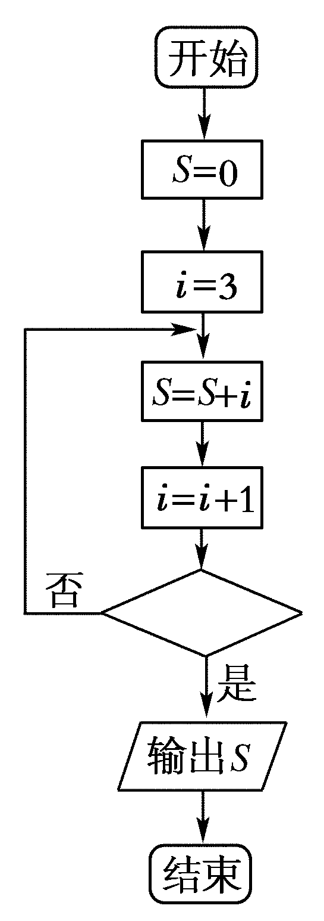
[答案] D
4．阅读如图的程序框图，若输出S的值为52，则判断框内可填写( )
A．i>10?
B．i<10?
C．i>9?
D．i<9?
[答案] A
[解析] i＝3，S＝3；i＝4，S＝7；i＝5，S＝12；i＝6，S＝18；i＝7，S＝25；i＝8，S＝33；i＝9，S＝42；i＝10，S＝52；故填i>10，选A.
5.(2012～2013·安徽合肥一模)如图所示，输出的n为( )
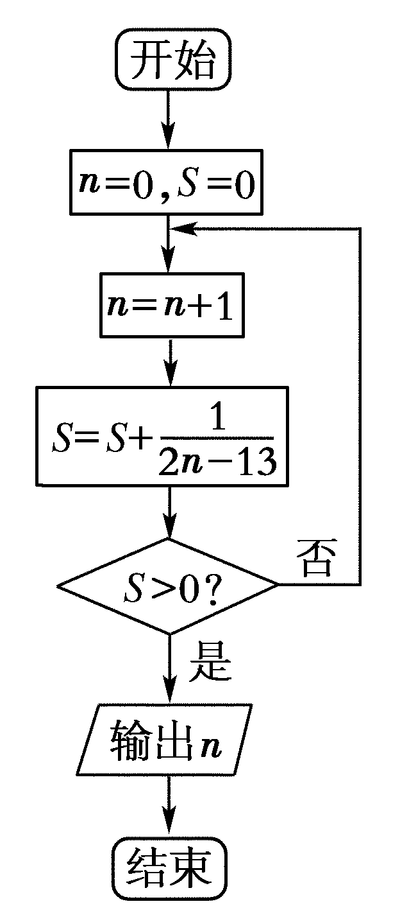
A．10 B．11
C．12 D．13
[答案] D
[解析] 该程序框图的运行过程是：
n＝0，S＝0，
n＝0＋1＝1，
S＝0＋＝－，
S＝－>0不成立；
n＝1＋1＝2，
S＝－＋＝－，
S＝－>0不成立；
……
由此可以看出，该程序框图的功能是求满足S＝(－)＋(－)＋…＋>0的最小正整数n的值，可以验证当n＝10,11,12时，均有S<0，当n＝13时，S>0.
6．(2012～2013·北京海淀一模)执行如下图所示的程序框图，若输入x的值为2，则输出x的值为( )
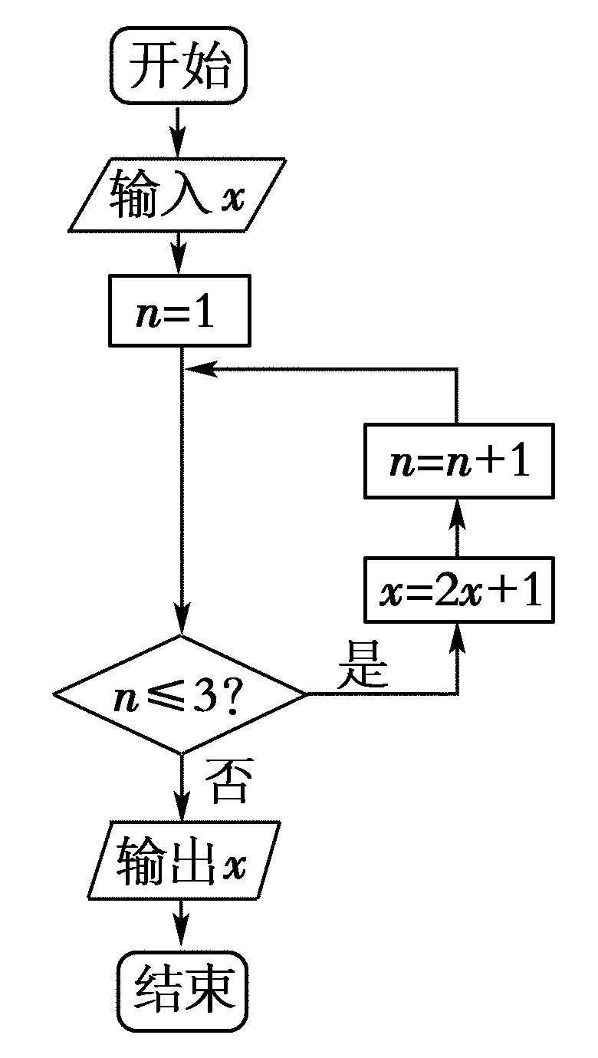
A．25 B．24 C．23 D．22
[答案] C
[解析] 若输入x的值为2，该程序框图的运行过程是：
x＝2，n＝1，
n＝1≤3成立，
x＝2×2＋1＝5，
n＝1＋1＝2；
n＝2≤3成立，
x＝2×5＋1＝11，
n＝2＋1＝3；
n＝3≤3成立，
x＝2×11＋1＝23，
n＝3＋1＝4；
n＝4≤3不成立，
输出x＝23.
7．(2011·新课标全国高考)执行如图的程序框图，如果输入的N是6，那么输出的p是( )
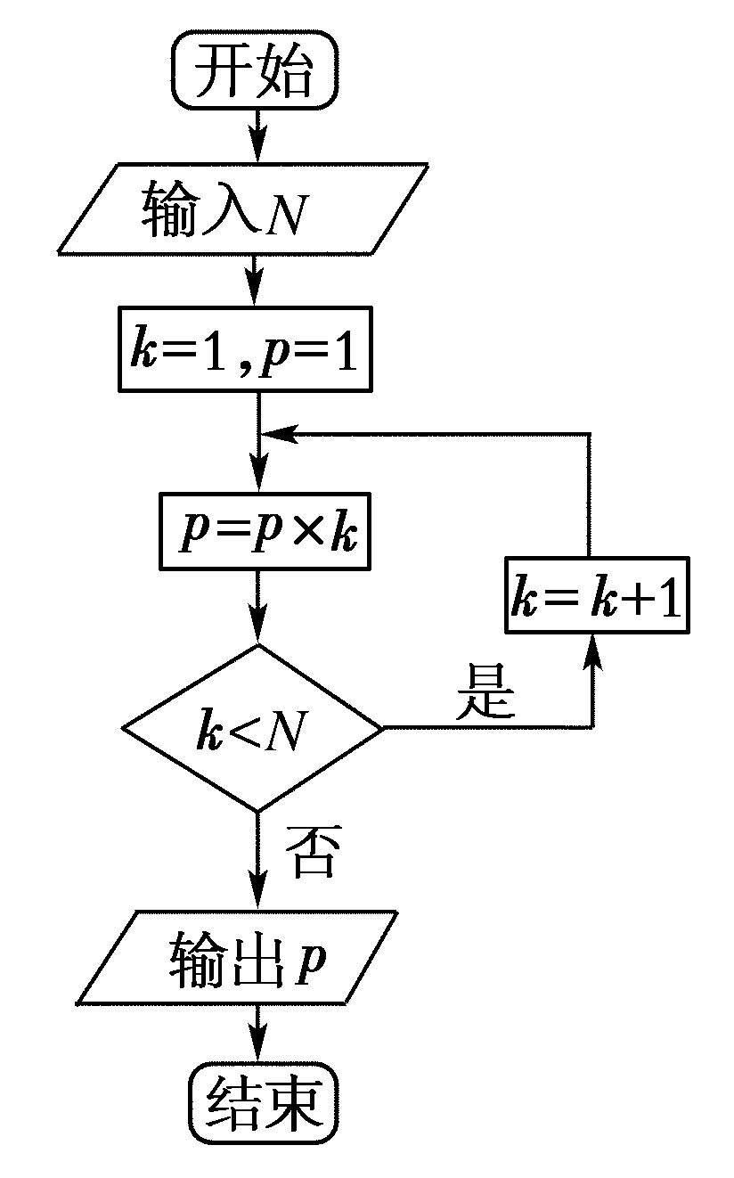
A．120 B．720
C．1440 D．5040
[答案] B
[解析] 该程序框图的运行过程是：k＝1，p＝1，k＝1<6；
k＝2，p＝2，k＝2<6；k＝3，p＝6，k＝3<6；
k＝4，p＝24，k＝4<6；k＝5，p＝120，k＝5<6；k＝6，p＝720，k＝6<6不满足输出p＝720.
8．以下给出的是计算＋＋＋…＋的值的一个程序框图，其中判断框内应填入的条件是( )
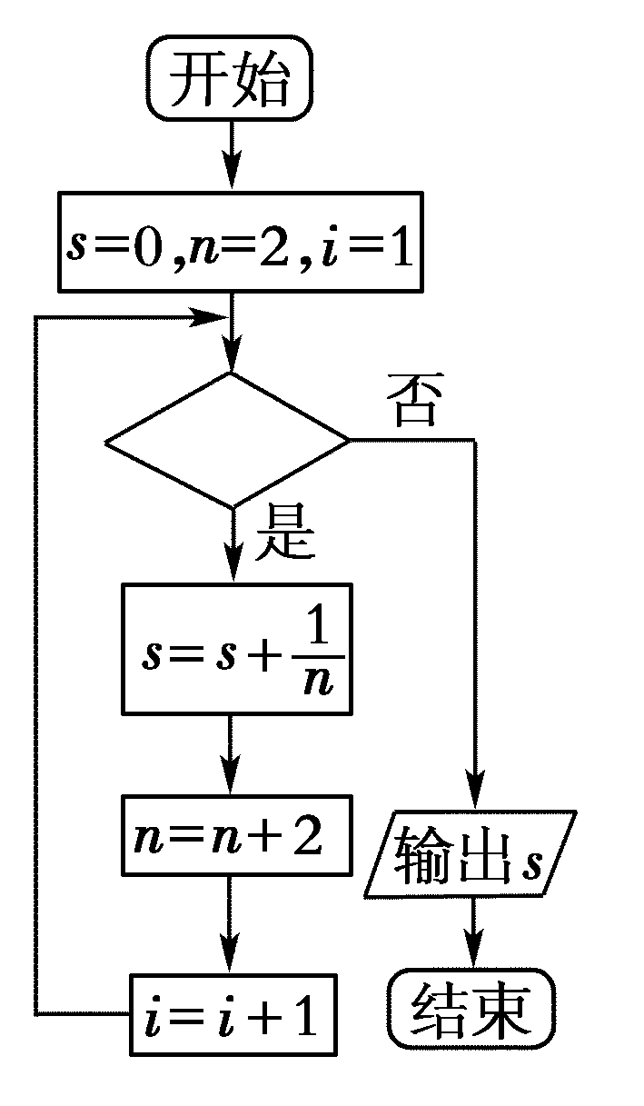
A．i<20? B．i>10?
C．i<10? D．i≤10?
[答案] D
[解析] i＝1，S＝；i＝2，S＝＋；i＝3，S＝＋＋；依次下去：i＝10，S＝＋＋…＋，故选D.
二、填空题
9．下面两个循环结构的程序框图中，________是当型循环的程序框图，________是直到型循环的程序框图．
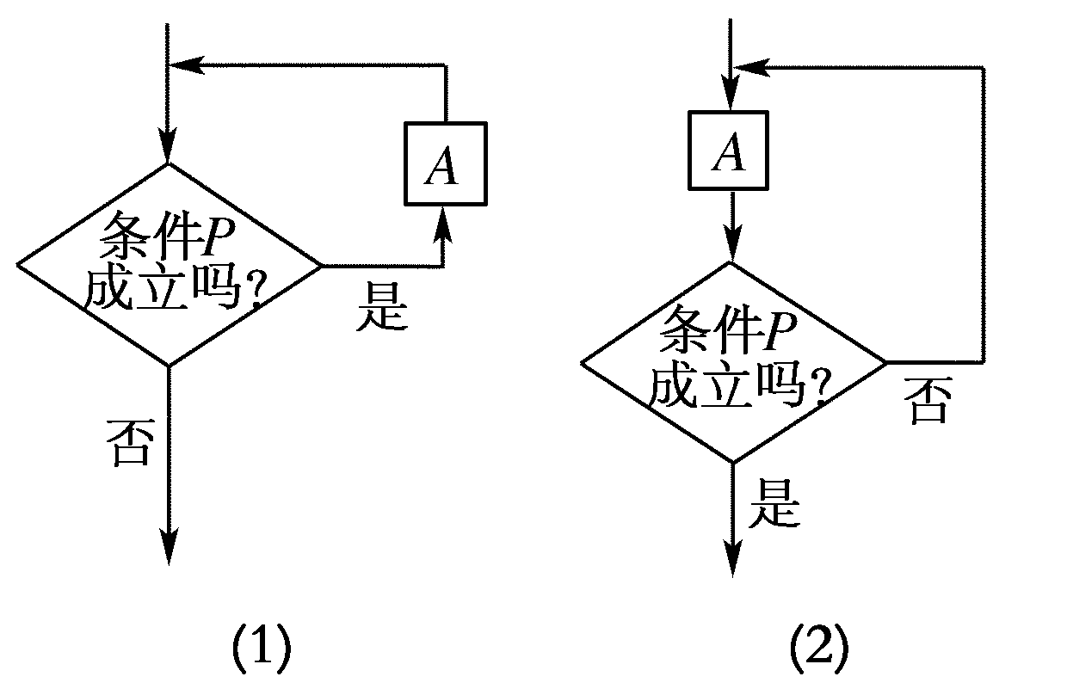
[答案] (1) (2)
10．(2012～2013·北京石景山一模)阅读如图所示的程序框图，运行该程序后输出的k的值是________．
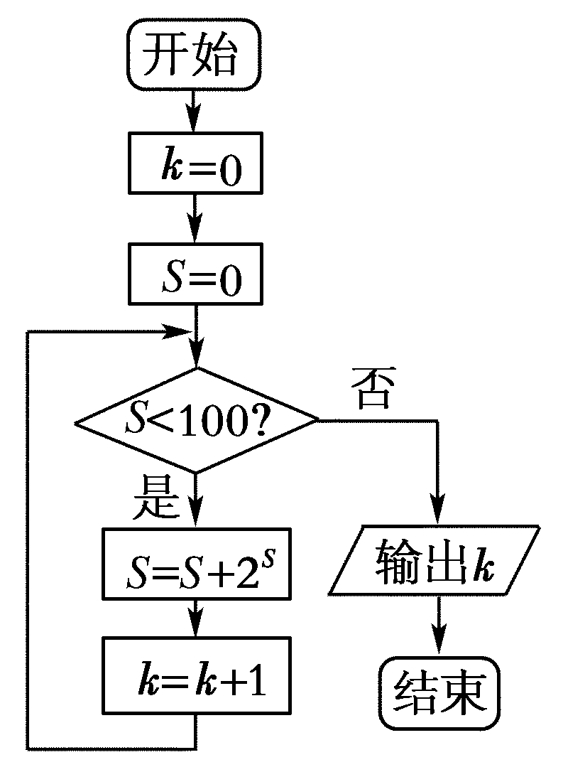
[答案] 4
[解析] 该程序框图的运行过程是：
k＝0，S＝0，
S＝0<100成立，
S＝0＋2⁰＝1，
k＝0＋1＝1；
S＝1<100成立，
S＝1＋2¹＝3，
k＝1＋1＝2；
S＝3<100成立，
S＝3＋2³＝11，
k＝2＋1＝3；
S＝11<100成立，
S＝11＋2¹¹＝2059，
k＝3＋1＝4；
S＝2059<100不成立，
输出k＝4.
11．(2012～2013·北京朝阳一模)执行如图所示的程序框图，若输入x＝－5.2，则输出y的值为________．
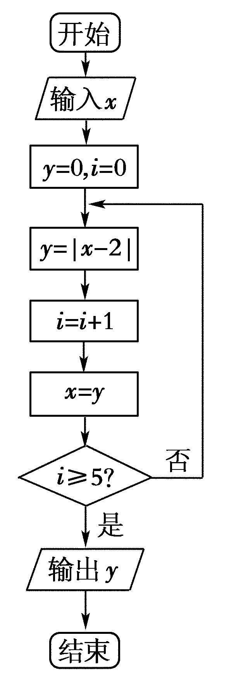
[答案] 0.8
[解析] 输入x＝－5.2后，该程序框图的运行过程是：
x＝－5.2，
y＝0，i＝0，
y＝|－5.2－2|＝7.2，
i＝0＋1＝1，
x＝7.2，
i＝1≥5不成立；
y＝|7.2－2|＝5.2，
i＝1＋1＝2，
x＝5.2，
i＝2≥5不成立；
y＝|5.2－2|＝3.2，
i＝2＋1＝3，
x＝3.2，
i＝3≥5不成立；
y＝|3.2－2|＝1.2，
i＝3＋1＝4，
x＝1.2，
i＝4≥5不成立；
y＝|1.2－2|＝0.8，
i＝4＋1＝5，
x＝0.8，
i＝5≥5成立，
输出y＝0.8.
12．如图是求的值的算法的程序框图，则图中判断框中应填入条件________．
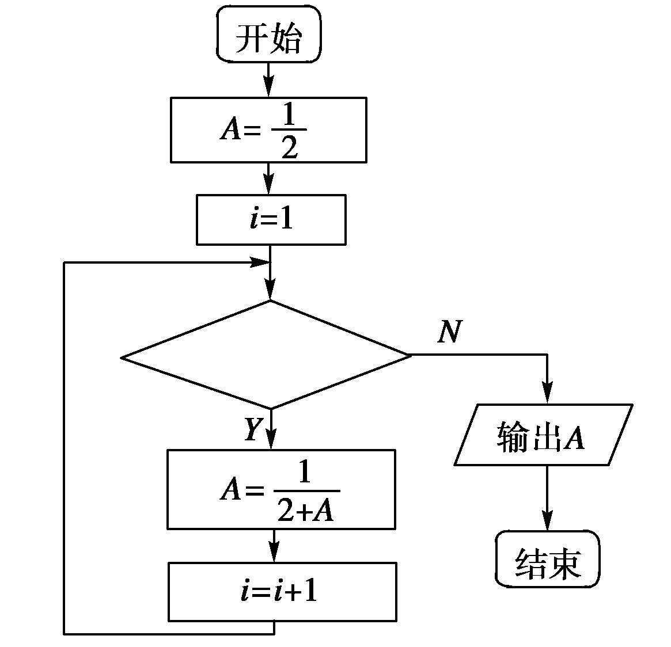
[答案] i≤5
[解析] i＝1时，得到A＝，共需加5次，故i≤5.
三、解答题
13．画出计算1＋＋＋…＋的值的一个程序框图．
[分析] →→→
→
[解析] 程序框图如下：
方法一：当型循环结构 方法二：直到型循环结构
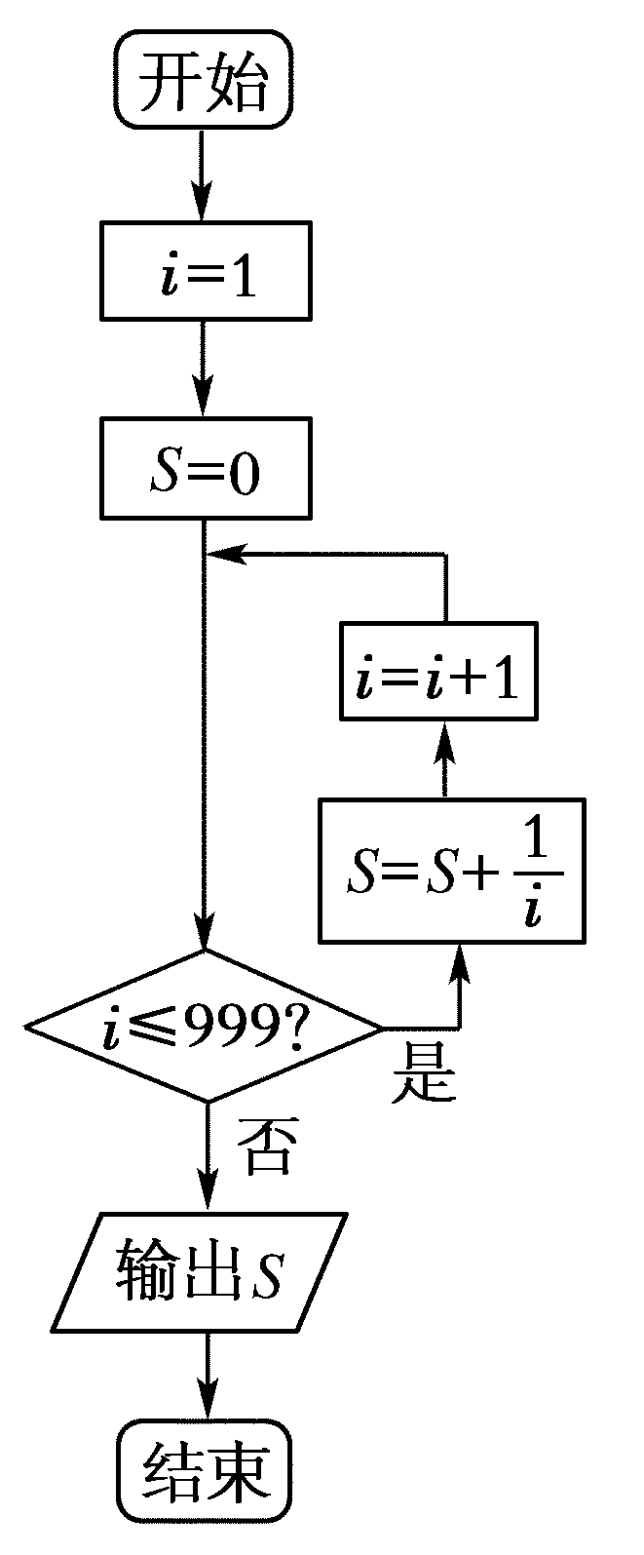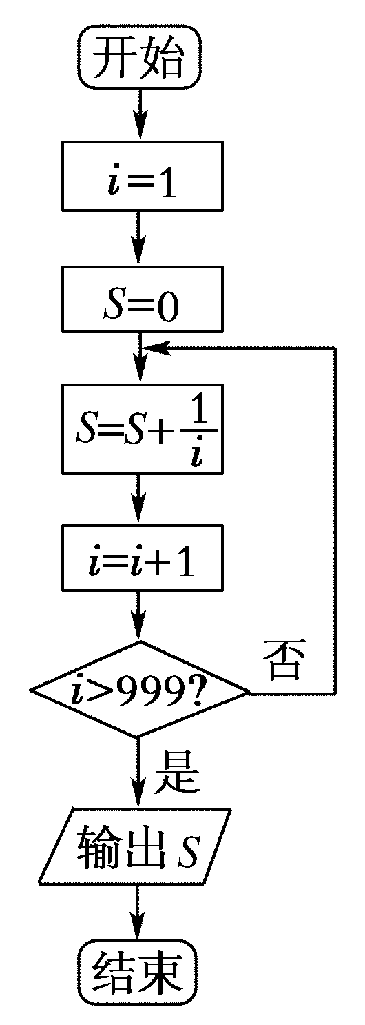
14．画出求满足1²＋2²＋3²＋…＋n²＞2013²的最小正整数n的程序框图．
[分析 题中要求满足条件的不等式的最小正整数n，不等式左侧是连续自然数的平方和，故可采用循环结构完成．
[解析]
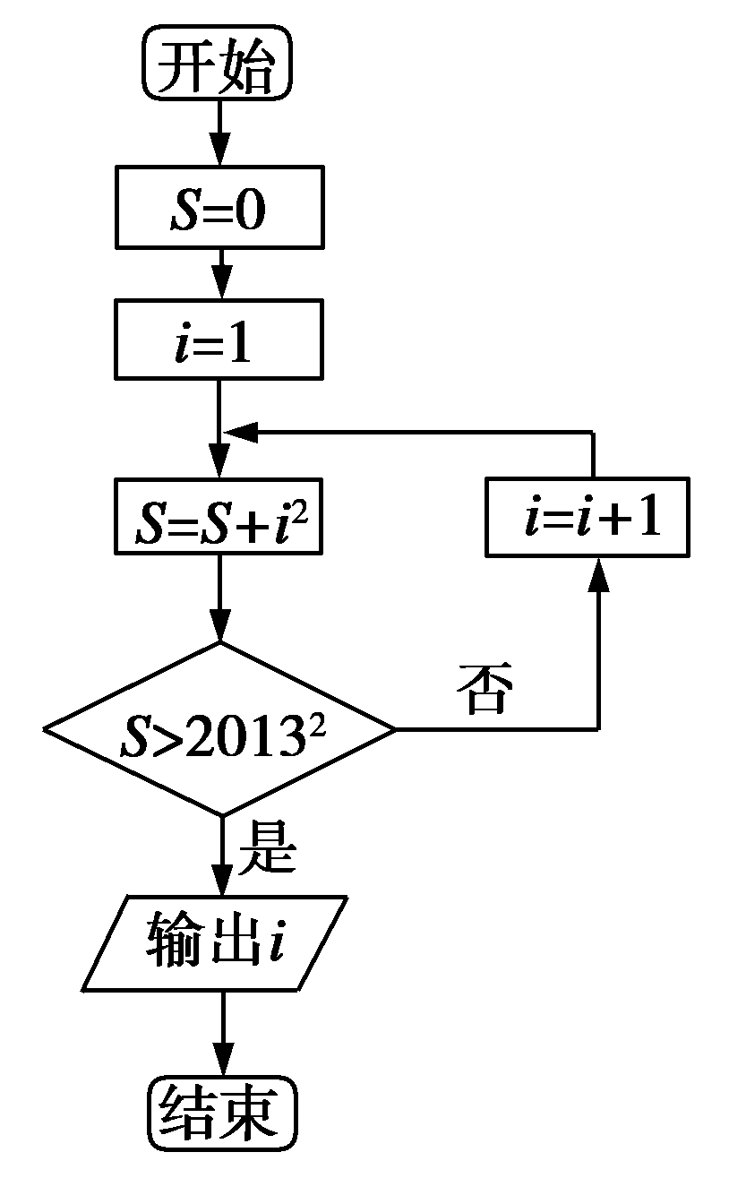
15．以下是某次考试中某班15名同学的数学成绩：72,91,58,63,84,88,90,55,61,73,64,77,82,94,60.要求将80分以上的同学的平均分求出来并画出程序框图．
[分析] 用条件分支结构来判断成绩是否高于80分，用循环结构控制输入的次数，同时引进两个累加变量，分别计算高于80分的成绩的总和和人数．
[解析] 程序框图如图所示．
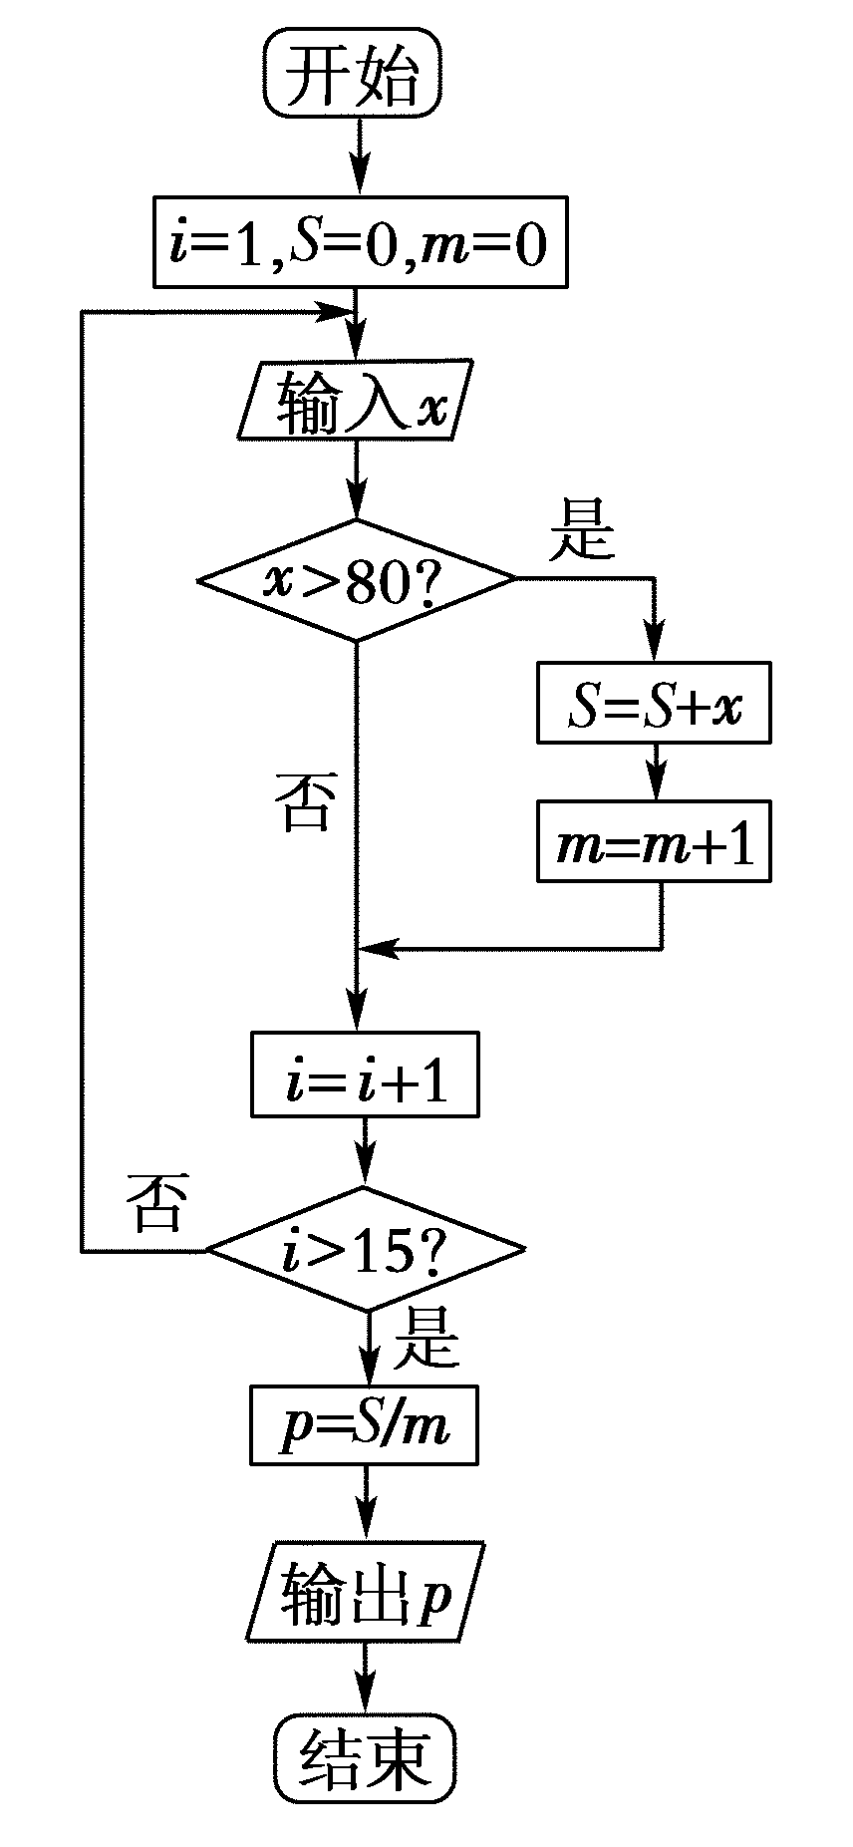
规纳总结：本题的算法设计中用了条件分支结构、循环结构．条件分支结构用于判断输入的数是否大于80，循环结构用于控制输入的数的个数与80分以上的成绩总和累加，这里用变量i作为计数变量．由此可见，在设计算法时，循环结构和条件分支结构可以综合运用，在综合运用过程中，它们可以并行运用，也可以嵌套运用．(本例就是循环结构中嵌套条件分支结构，还可以是循环结构与循环结构的嵌套运用)
16．设计一个算法，找出区间[1,1000]内的能被7整除的整数，画出程序框图．
[解析] 第一步，取k＝1.
第二步，判断k≤1000是否成立，若不成立，则执行第五步．
第三步，若k除以7的余数为0，则输出k.
第四步，将k的值增加1，返回执行第二步．
第五步，结束．
程序框图如图．
